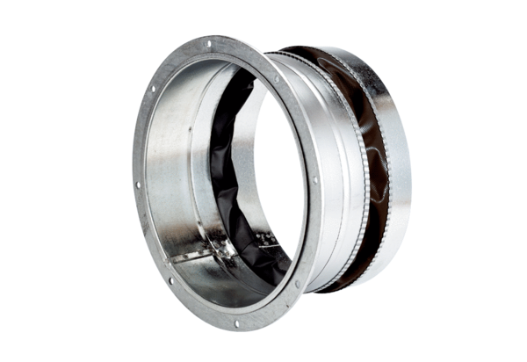Złączka elastyczna ELA 25 ExOpakowanie jednostkowe: 1 sztukaAsortyment: C
Numer artykułu: 0092.0275Producent: MAICO

